Зенова Т.В., гимназия № 15 г. Минска
Билет 9.
Зенова Т.В. , ГУО «Гимназия № 15 Г. Минска»
Практическое задание. Великая Отечественная война в исторической памяти белорусского народа.
Используя представленные материалы, ответьте на вопросы:
- За что присвоено звание «Крепость-герой» Брестской крепости?
- Кто стал прообразом монумента? Что символизирует монумент Матери-патриотки?
- Какое событие отобразил автор на картине «Минск. 3июля 1944 года»?
- Почему важно сохранять историческую память о Великой Отечественной войне?
I.Из Речи Первого секретаря ЦК Компартии Белоруссии П.М. Машерова на торжественном открытии мемориального комплекса «Брестская крепость-герой». 25 сентября 1971 г.
«В крайне невыгодных условиях защитники Брестской крепости проявили исключительную стойкость, отвагу и мужество. Фашисты смогли обойти и окружить крепость, обрушить на нее тысячи тонн смертоносного металла, но они были не в состоянии заставить ее героических бойцов сложить оружие. Верные сыны своей Родины стояли насмерть, продолжали сражаться с врагом. Последние защитники цитадели, выполнив до конца свой воинский долг, начертали штыком на стене каземата слова, которые навсегда останутся в памяти поколений: «Умираем, но не сдаемся!»
II. Монумент в честь Матери-патриотки в г. Жодино.
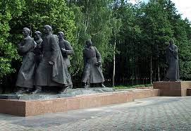
III. Минск. 3 июля 1944 г. Художник В. Волков
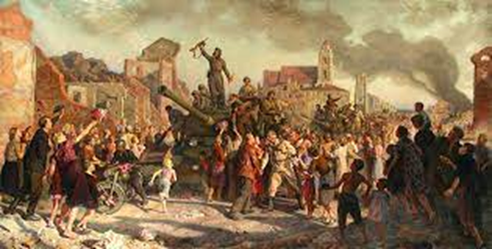

Ответы и комментарии
№ | Ответ | Комментарий
1 | 22 июня 1941 года гарнизон крепости принял первые удары немецко-фашистских захватчиков и более месяца держал оборону в полном окружении. В послевоенное время (1965 год) за мужество и героизм, проявленные защитниками крепости во время ее обороны, цитадель получила почетное звание "Крепость-герой". | Задание проверяет умения:  1)определять источник информации, где содержится искомая информация. В данном случае – это источник 1 (Из Речи Первого секретаря ЦК Компартии Белоруссии П.М. Машерова на торжественном открытии мемориального комплекса «Брестская крепость-герой». 25 сентября 1971 г.);  2)находить и извлекать информацию
2 | Анастасия Куприянова из Жодино послала на фронт 5 своих сыновей. Они все погибли. Младший из них, Пётр, повторил подвиг А. Матросова при ликвидации окружённой группировки врага на территории Латвии.  В образе А. Куприяновой воплощены чувства всех матерей, которые благословили сыновей на подвиг во имя Родины. | Задание проверяет умения:  1)актуализировать и применять полученные знания (источник 2)  2)задание направлено на выявление степени сформированности исторической памяти учащихся
3 | 3 июля 1944 года город Минск был освобождён от немецко-фашистских захватчиков. | Задание проверяет умения:  1)актуализировать и применять полученные знания (источник 3)
4 | Мы не имеем права забывать тех, кто дал нам возможность жить. Нет в Беларуси такого уголка, который не стал бы местом свершения народного подвига. И нет места, где бы не чтили этот подвиг. Обелиски и памятники, мемориальные комплексы, Курганы Славы. Их в Беларуси 6 тысяч. | 1)Задание направлено на выявление степени сформированности исторической памяти учащихся.

